- Zabawy plastyczne:
Dziewczynki pobawią się dziś w kosmetyczki i fryzjerki:

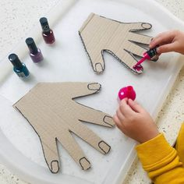

Barbie 💕 Farbowanie włosów bibułą ✂✂ DIY https://www.youtube.com/watch?v=9SZ8IcH5868

A chłopcy pobawią się w strażaków (szablony poniżej do wyboru):
